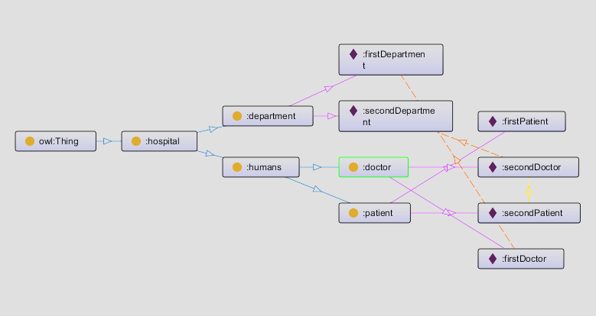
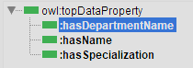
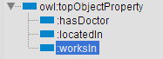
Министерство науки и высшего образования Российской Федерации
ФГБОУ ВО Ульяновский государственный технический университет
Кафедра «Вычислительная техника»
Лабораторная работа №3
«Формирование и использование онтологической модели Библиотечный каталог: связи между книгами, авторами, издательствами и читателями»
Выполнил студент
группы ИВТИИбд-13
Чепурнов Ю. В.
Ульяновск, 2026

1. Постановка задачи
Разработать онтологическую модель Больницы в редакторе Protégé, используя язык SWRL, и реализовать автоматический вывод новых связей между экземплярами с помощью механизма логического вывода.

2. Схема онтологической модели «Больница»
На схеме показаны четыре класса модели, их свойства данных и связи между ними.
Схема классов и связей онтологической модели

3. Описание модели

Классы модели и экземпляры
1. hospital (subclasses)
- department
- humans
2. humans (subclasses)
- doctor
- patient
3. department (individuals)
- firstDepartment
- secondDepartment
4. doctor (individuals)
- firstDoctor
- SecondDoctor
5. patient (individuals)
- firstPatient
- secondPatient
4. Data properties
5. Object properties
6. Правила
- 1. Правило S1: Определение местонахождения пациента : doctor(?d) ^ department(?dep) ^ worksIn(?d, ?dep) ^ hasDepartmentName(?dep, "cardiology") -> hasSpecialization(?d, "cardiologist")
- 2. Правило S2: Назначение специализации кардиолога : doctor(?d) ^ department(?dep) ^ worksIn(?d, ?dep) ^ hasDepartmentName(?dep, "cardiology") -> hasSpecialization(?d, "cardiologist")
- 3. Правило S3: Назначение специализации хирурга
- doctor(?d) ^ department(?dep) ^ worksIn(?d, ?dep) ^ hasDepartmentName(?dep, "surgery") -> hasSpecialization(?d, "surgeon")
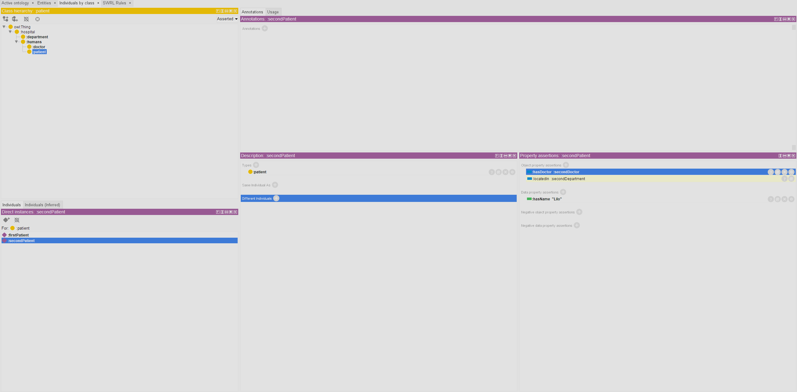
8. Пример работы reasoner.

7. Вывод
В ходе работы была спроектирована и успешно реализована онтологическая модель предметной области «Больница» с использованием семантических технологий OWL и правил SWRL.

